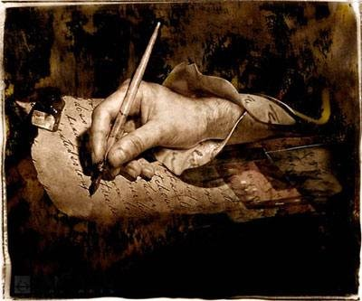
L’Associazione Culturale Pleiadichorus
con il Patrocinio
dell’ Assessorato alla Cultura del Comune di Procida
e della PROLOCO -Procida
bandisce il Premio di Poesia
“LE ALI DI PINDARO” – 2011
IV edizione
Nell’ambito delle manifestazioni ed eventi che l’Associazione Pleiadichorus promuove a sostegno della cultura letteraria e musicale, è indetto un concorso di poesia che aiuti a riflettere su quanto l’intuizione creativa possa rappresentare un efficace strumento conoscitivo del retroterra più profondo dell’uomo.
REGOLAMENTO
ART. 1) Il concorso di poesia è aperto a tutti gli autori italiani e stranieri che abbiano compiuto il diciottesimo anno di età e si articola in un’unica sezione:
- Poesia inedita in lingua italiana rispondente al seguente tema d’ispirazione -
“A quell’amor ch’è palpito dell’universo intero, misterioso, altero, croce e delizia al cor”: personaggi del teatro e del melodramma, emblemi delle grandi passioni .
ART. 2) Ogni autore può inviare fino a due opere in lingua italiana, ciascuna non eccedente i 25 versi.
ART.3) La partecipazione al concorso è gratuita.
ART.4) I testi dovranno pervenire in numero di 10 copie di cui 9 senza alcun dato identificativo.
Una copia, oltre al testo poetico, dovrà riportare i dati anagrafici dell’autore, l’indirizzo postale, il numero di telefono, possibilmente un contatto e- mail.
ART.5) I partecipanti devono far pervenire le proprie opere via posta prioritaria al seguente indirizzo “Associazione Culturale Pleiadichorus, c/o Trombella Elisabetta, via Vincenzo Rinaldi, 45 80079 Procida (NA)” entro, e non oltre, il 25 giugno 2011 (farà fede il timbro postale).
ART. 6) Le opere saranno valutate a giudizio insindacabile e inappellabile di una giuria appositamente predisposta e formata da persone qualificate ed impegnate in campo letterario e artistico-musicale.
ART. 7) Gli autori cedono all’Associazione Culturale Pleiadichorus il diritto di pubblicare eventualmente le opere senza aver nulla a pretendere come diritti d’autore.
Ogni autore è responsabile dell’originalità delle opere inviate e del loro contenuto.
Le poesie inviate non verranno restituite.
ART.8) Gli autori finalisti saranno avvisati in tempo utile tramite lettera o telefonicamente.
Per i primi tre classificati, sono previsti targhe di riconoscimento, attestati di merito e un dono offerto dall’Associazione Pleiadichorus.
Ulteriori menzioni speciali saranno istituite ad hoc dall’organo giudicante.
ART. 9) La cerimonia di premiazione avverrà sull’isola di Procida entro la prima decade del mese di ottobre 2011.
Si richiede la presenza degli autori per l’attribuzione del premio.
ART.10) L’opera prima classificata potrebbe essere musicata ed eseguita dall’Associazione Pleiadichorus durante la cerimonia di premiazione, o declamata accompagnata da un brano musicale appositamente composto.
ART. 11) Informativa sulla privacy. In relazione agli articoli 13 e 23 del D.lg. n. 196/2003, i dati personali ed identificativi saranno utilizzati esclusivamente ai fini inerenti il concorso e non verranno comunicati o diffusi a terzi.
ART.12) La partecipazione al concorso, che non ha alcuno scopo di lucro e non prevede tassa di lettura, implica l’accettazione di tutte le clausole del presente regolamento e, per l’opera prima classificata, l’accettazione di eventuali parziali modifiche del testo per l’adattamento alla musica, fermo restante l’impegno a leggere il testo originale integrale, in sede di premiazione, prima dell’esecuzione.
Procida, maggio 2011
Per ulteriori informazioni ci si può rivolgere a: pleiadichorus@yahoo.it
Oppure ai numeri di telefono:
334 .1920374
339.5865128

